Manual de Usuario
JURICOM · Colbeef

Manual de Usuario — JURICOM
Sistema: JURICOM · Gestión Jurídica y de Compras de Colbeef
Público: usuarios finales de todas las áreas.
Formato: guía paso a paso, con espacios reservados para imágenes.

Cómo usar este manual
- Empieza por Introducción y acceso (login, navegación y cambio de contraseña): aplica para todos.
- Lee Trazabilidad del proceso para entender el flujo completo de una solicitud.
- Ve directo al capítulo de tu rol en el índice de abajo.

Índice

General
- 1. Introducción y acceso
- Trazabilidad del proceso (estados y flujo)
- Bitácora de versiones (qué cambió en cada versión)

Manual por rol
Rol (nombre técnico) | Nombre visible | Capítulo
admin | Administrador | Administrador
solicitante | Supervisor | Supervisor (Solicitante)
compras | Compras | Compras
proyectos | Proyectos | Proyectos
lider_aprobador | Líder Aprobador | Líder Aprobador
anticipos | Anticipos | Anticipos
contabilidad | Contabilidad | Contabilidad
tesoreria | Tesorería | Tesorería
juridica | Jurídica | Jurídica

Nota importante: en la pantalla, el rol técnico solicitante se muestra
como "Supervisor". No existe un rol llamado "supervisor" aparte.

Documentos relacionados
- Proceso de radicación de contratos y órdenes de trabajo

1. Introducción y acceso

1.1 ¿Qué es JURICOM?
JURICOM es la plataforma de Colbeef para gestionar el ciclo completo de las
solicitudes a Compras (compras, salidas de almacén, servicios y consumibles),
sus aprobaciones, la gestión jurídica de contratos y el seguimiento de
anticipos. Cada solicitud queda registrada con su trazabilidad (historial
de cada paso, quién lo hizo y cuándo).

1.2 Iniciar sesión
- Abre el navegador e ingresa a la dirección de JURICOM
(en la red de la oficina: http://192.168.20.205:8010/app/login.html).
- Escribe tu usuario y contraseña.
- Pulsa Iniciar sesión.
Según tu rol, el sistema te llevará a tu página de inicio y mostrará únicamente
los módulos que te corresponden.

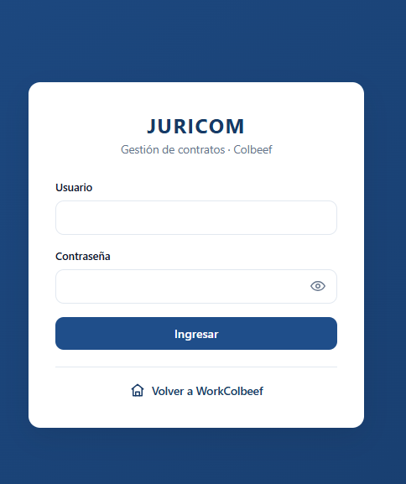

1.3 La barra lateral (navegación)
A la izquierda verás la barra lateral con:
- El nombre del sistema (JURICOM · Colbeef).
- Un enlace "Volver a WorkColbeef".
- El menú con las opciones de tu rol.
- Abajo, tu nombre de usuario, tu rol y los botones Cambiar contraseña
y Cerrar sesión.
Si tienes más de un rol, el menú combina las opciones de todos tus roles.

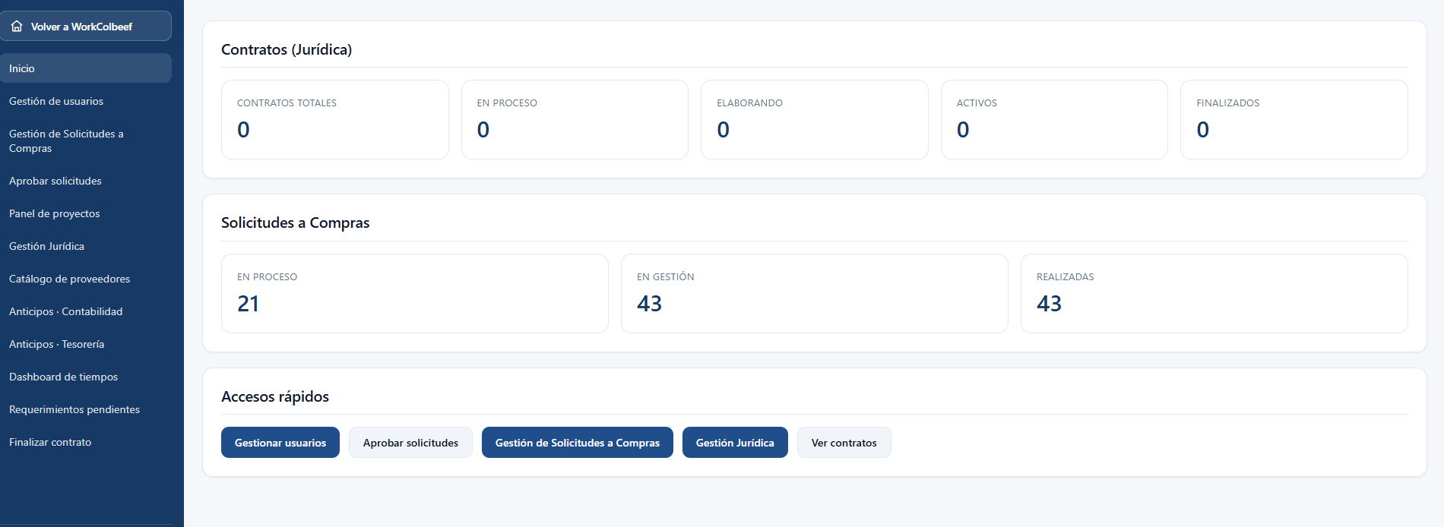

1.4 Cambiar tu contraseña
- En la parte inferior de la barra lateral, pulsa Cambiar contraseña.
- Escribe la nueva contraseña (mínimo 6 caracteres) y confírmala.
- Pulsa Guardar. Verás un mensaje de confirmación.

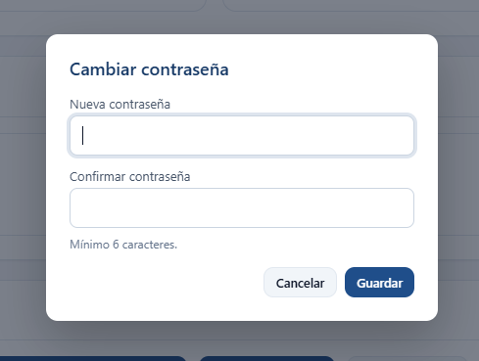

1.5 Cerrar sesión
Pulsa Cerrar sesión al final de la barra lateral. Volverás a la pantalla de
inicio de sesión.
Continúa en el capítulo de tu rol o en la
Trazabilidad del proceso._

Trazabilidad del proceso
Toda solicitud a Compras deja un rastro completo de lo que le sucede: cada
cambio de etapa, quién lo hizo, cuándo y con qué comentario. Esto es la
trazabilidad, y se ve dentro del detalle de cada solicitud, en la sección
"Historial del flujo".

1. Tipos de solicitud
Desde Nueva solicitud se puede crear uno de cuatro formularios:
Formulario | Tipo | Prefijo del código | Para qué sirve
Formulario 1 | Solicitud de Compra | SG- | Comprar bienes o servicios.
Formulario 2 | Salidas de Almacén | SA- | Sacar productos que ya están en almacén.
Formulario 3 | Solicitud de Servicios | SRV- | Servicios operativos.
Formulario 4 | Salida de Consumibles | SC- | Pedir consumibles de una lista; avisa al líder y pasa directo a Compras.

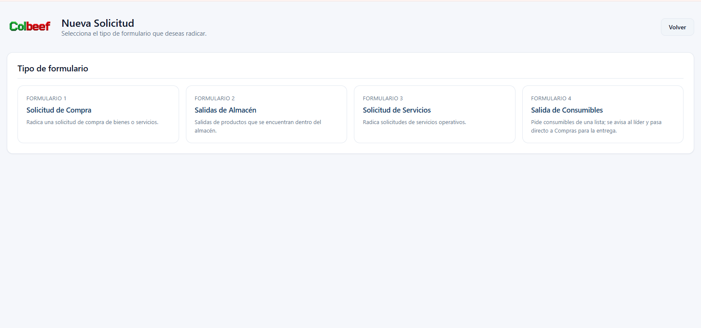

2. Flujo principal (etapas)
La mayoría de solicitudes recorren estas etapas en orden:

- Solicitud: recién creada por el solicitante. *(Antes de la primera
aprobación aún se puede editar si hubo un error — ver sección 4.)*
- Primera Aprobación: el líder/gerencia dio el primer visto bueno.
- En gestión: Compras tomó la solicitud (queda como gestor) y la revisa antes de cotizar.
- Cotización: Compras cotiza con proveedores.
- En Aprobación: segunda aprobación (líder, Gerencia Financiera o Gerencia General, según elija Compras).
- Gestionando servicio / Tramitando OC / Tramitada OC: Compras ejecuta la compra u orden.
- Entregado: se completó la entrega.
En cualquier momento una solicitud puede quedar Cancelada.
Compras también puede anular una solicitud antes de la orden de compra (En gestión, Programar visita o Cotización) escribiendo el motivo; se avisa por correo al supervisor y al líder.

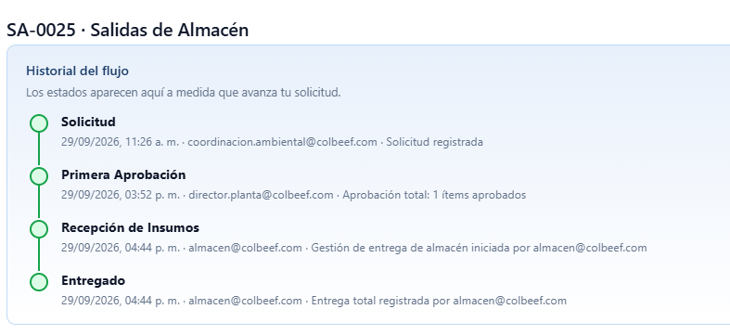

3. Ramas especiales
Algunas solicitudes toman caminos adicionales según su naturaleza:
- Comité técnico (Proyectos): tras la primera aprobación, Proyectos puede
revisar y reescribir la solicitud, programar visita, cotizar y reunir al comité
antes de continuar.
- Visita previa: si el solicitante marcó "requiere visita", se agenda
proveedor + fecha + hora antes de cotizar.
- Anticipos: cuando la solicitud requiere anticipo, pasa por Aprobación de
anticipo, Contabilidad y Tesorería.
- Jurídica: los servicios (SRV) que derivan en contrato se formalizan en
Jurídica (elaboración, pólizas, firmas, activación).
- Recepción de ítems: las compras con entrega registran ítems en camino,
recepción y entregas parciales.

4. Edición antes de la primera aprobación
Si el solicitante se equivocó, puede editar su solicitud **solo mientras esté
en estado "Solicitud"** (antes de la primera aprobación):
- Solo quien creó la solicitud puede editarla.
- Se puede cambiar todo: título, centro de costo, prioridad, líder,
observaciones y los ítems (agregar, quitar o modificar).
- Una vez dada la primera aprobación, el botón Editar desaparece.
- Todo cambio queda registrado en la trazabilidad con el detalle de qué se
modificó (por ejemplo: "Solicitud editada por Pepe. Cambios: título …, se
agregó ítem …").

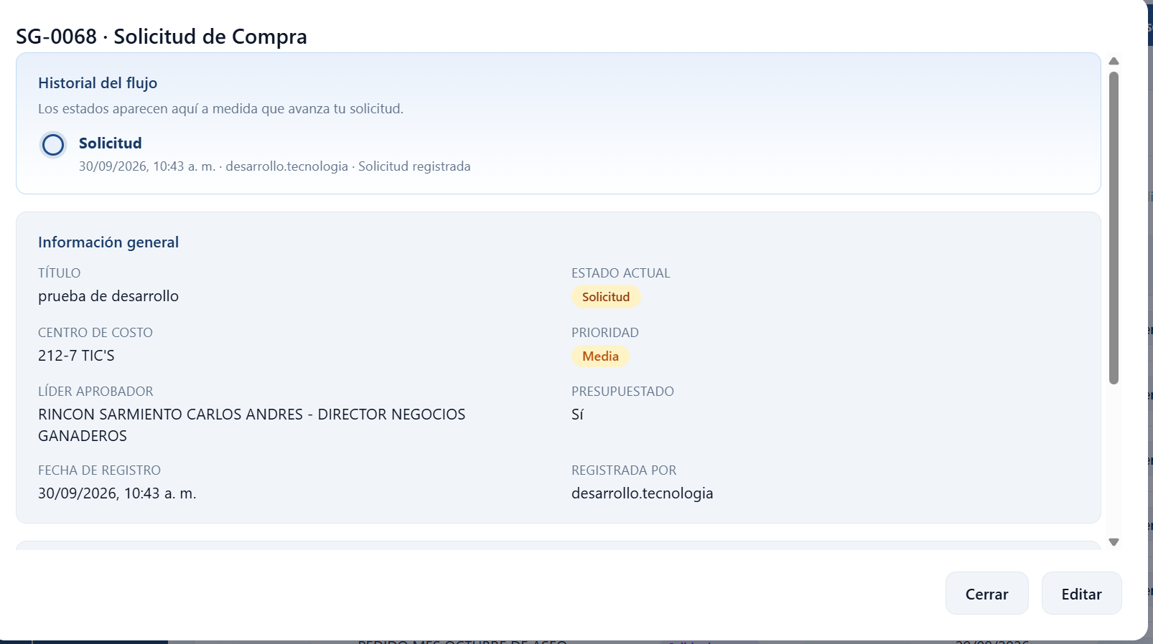

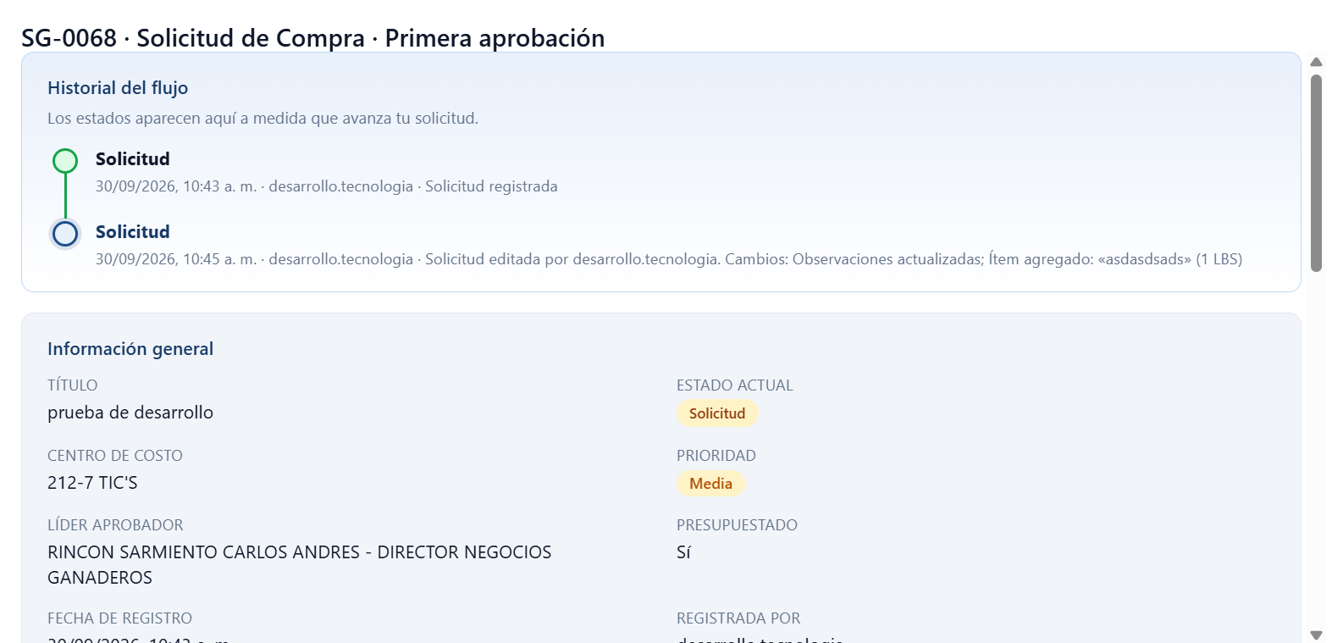

5. Estados y su significado
Estado (visible) | Significado
Solicitud | Creada, pendiente de la primera aprobación. Editable por el creador.
En revisión (ajustes al solicitante) | Devuelta al solicitante para corregir.
Primera Aprobación | Primer visto bueno otorgado.
En gestión | Compras la tomó (tiene gestor) y la revisa antes de cotizar.
Revisión de solicitud (Proyectos) | Comité técnico: Proyectos la reescribe.
Programar visita | Se agenda visita antes de cotizar.
Cotización (Proyectos) / Cotización | En proceso de cotización.
En Aprobación | Segunda aprobación (la persona que elija Compras).
Comité técnico | Reunión de aceptación del comité.
Gestionando servicio | Compras ejecuta el servicio.
Tramitando OC / Tramitada OC | Gestión de la orden de compra.
Ítems en camino / Recepción de Insumos / Entrega parcial realizada | Etapas de entrega.
Aprobación anticipo / Gestión anticipo | Ruta de anticipos.
En Jurídica / Elaborando contrato / Revisión de pólizas / Solicitud de firmas / Contrato activo | Ruta jurídica del servicio.
Entregado / Facturada / Contrato finalizado / Contrato completado | Cerradas (terminales).
Cancelado | Rechazada o anulada por Compras (el motivo queda en el historial).

Nota: algunos estados internos (por ejemplo "Facturada") se muestran como
"Entregado" a solicitantes y aprobadores para simplificar su lectura.

6. ¿Quién ve qué?
- Los roles solicitante (Supervisor), compras, anticipos y proyectos ven
solo sus propias solicitudes… salvo:
- Supervisión: algunos usuarios pueden ver, además, las solicitudes de
otros (por ejemplo, un supervisor de mantenimiento puede ver y consultar la
trazabilidad de las solicitudes de su equipo). Esta relación se configura
por correo.
- Admin ve todo.
- Los aprobadores ven las solicitudes que están pendientes de su aprobación.

Rol: Administrador
El Administrador tiene acceso a todos los módulos del sistema y administra los
usuarios. Puede ver y actuar como cualquier otro rol.

Menú disponible
- Inicio
- Gestión de usuarios
- Gestión de Solicitudes a Compras
- Aprobar solicitudes
- Panel de proyectos
- Gestión Jurídica
- Catálogo de proveedores
- Anticipos · Contabilidad
- Anticipos · Tesorería
- Dashboard de tiempos
- Requerimientos pendientes
- Finalizar contrato

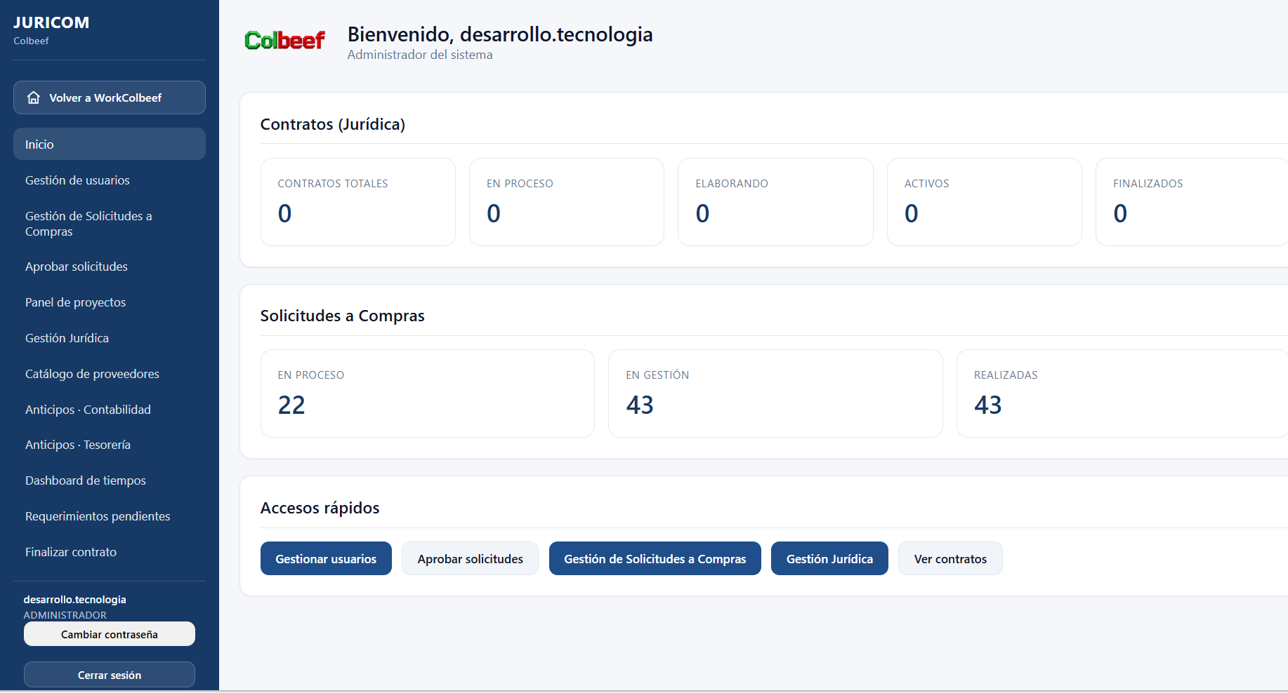

1. Gestión de usuarios
- Pulsa Gestión de usuarios.
- Verás la lista de usuarios con su nombre, correo y rol.
- Desde aquí puedes:
- Crear un usuario (nombre, correo, rol y contraseña inicial).
- Editar los datos o el rol de un usuario.
- Restablecer o cambiar su contraseña.
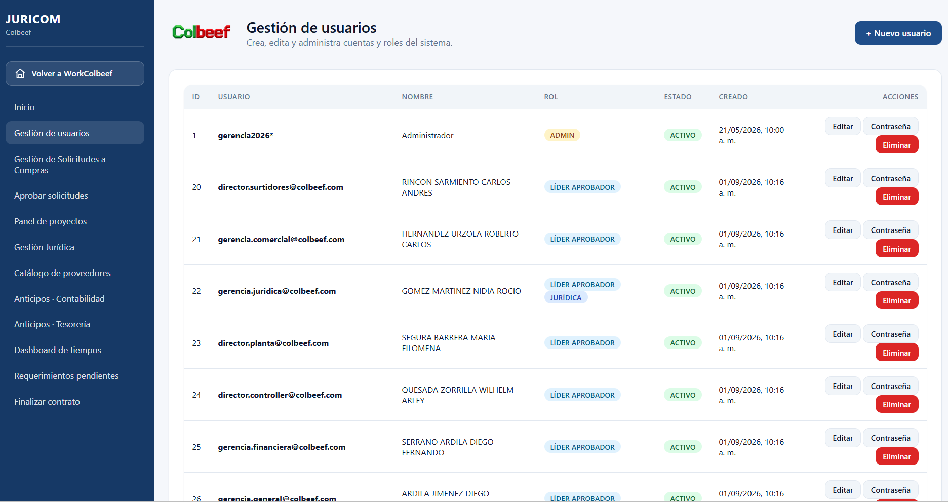

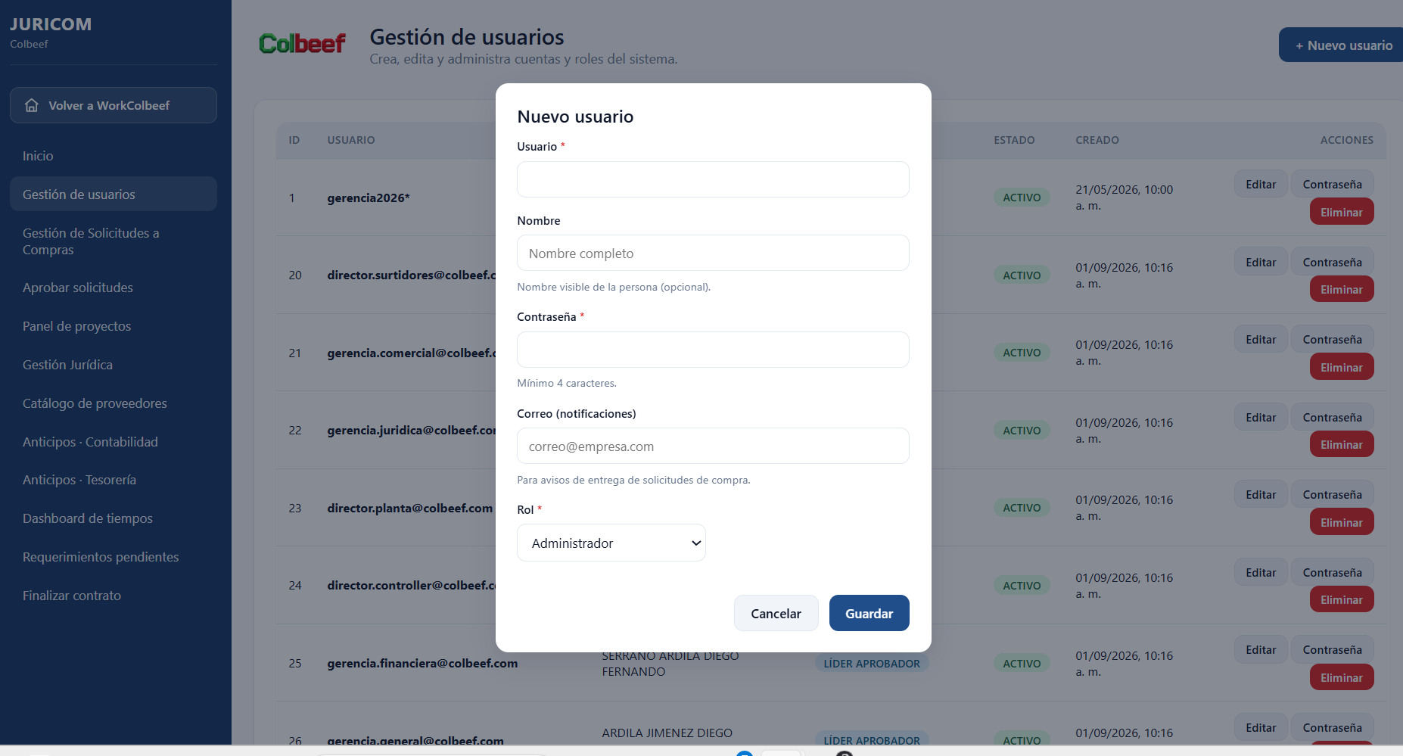

2. Acceso a todos los módulos
Como Administrador puedes entrar a cualquier panel: gestión de solicitudes,
aprobaciones, panel de proyectos, gestión jurídica, catálogo de proveedores y los
paneles de anticipos de Contabilidad y Tesorería. El funcionamiento de cada uno
está descrito en el capítulo del rol correspondiente:
- Compras
- Proyectos
- Líder Aprobador
- Contabilidad
- Tesorería
- Jurídica
En el panel de Compras, el Administrador puede anular solicitudes y cambiar el gestor de cualquier solicitud, aunque no sea el gestor asignado.
En Aprobar solicitudes también consulta las decisiones de todos los aprobadores, con el nombre de quien decidió, la fecha y el estado actual.

3. Dashboard de tiempos
- Pulsa Dashboard de tiempos.
- Consulta los indicadores de tiempos de atención de las solicitudes
(cuánto tardan entre etapas), con gráficas.

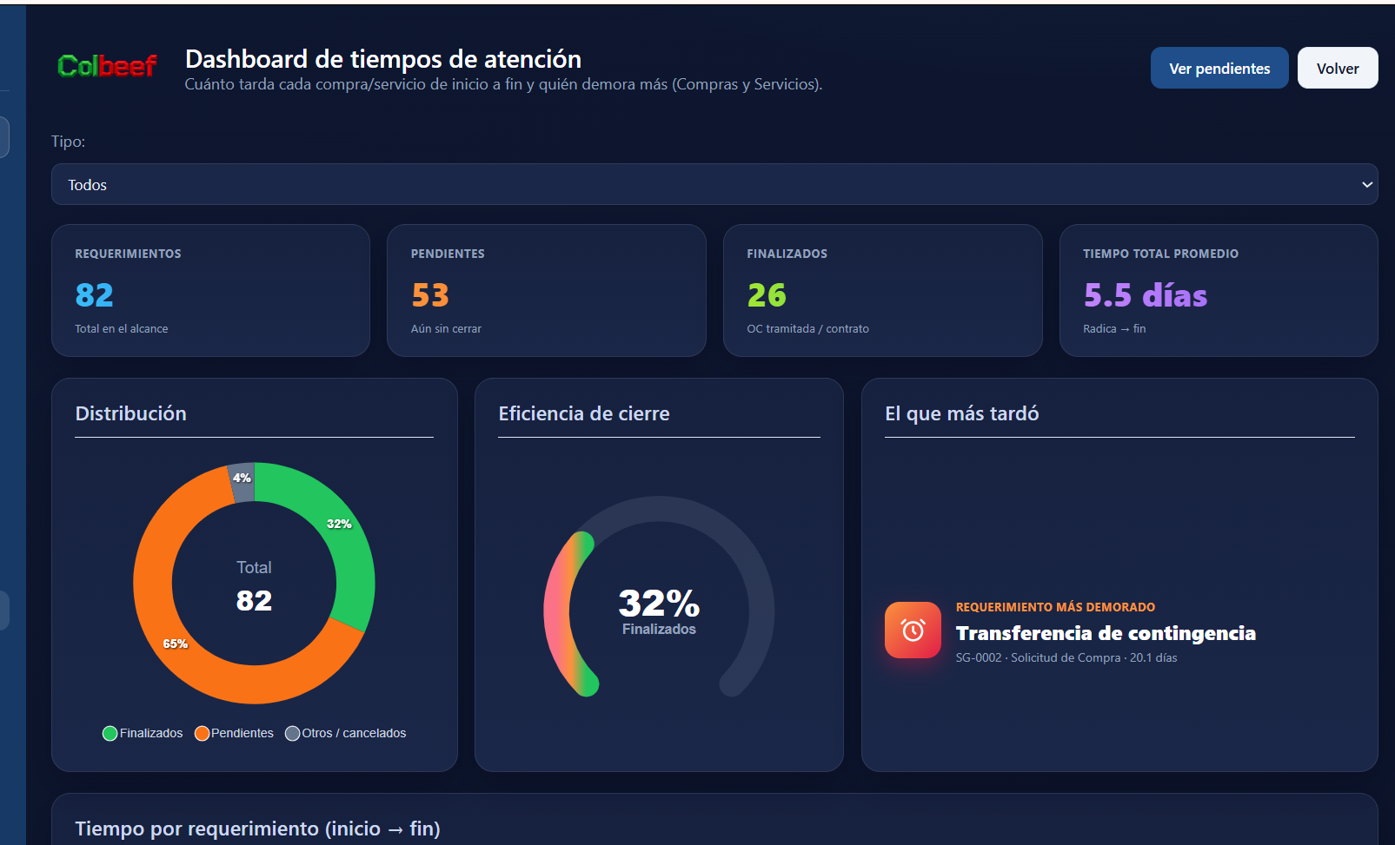[

4. Requerimientos pendientes
- Pulsa Requerimientos pendientes.
- Revisa el listado consolidado de requerimientos que están pendientes de acción.

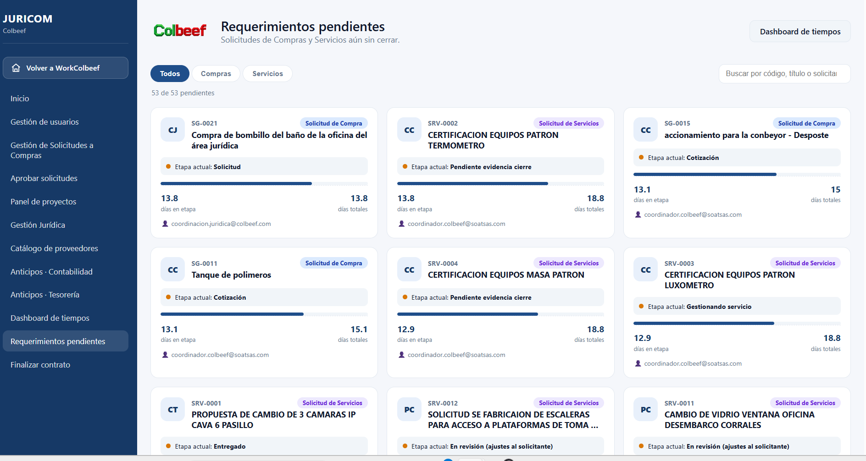

5. Finalizar contrato
- Pulsa Finalizar contrato.
- Selecciona el contrato y registra su finalización.

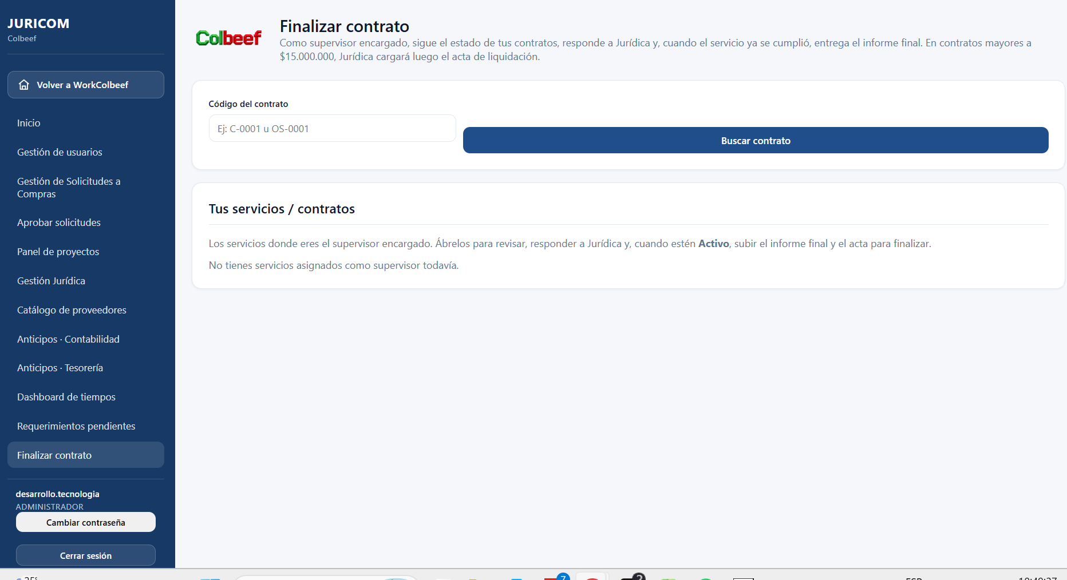

Rol: Supervisor (Solicitante)
El rol técnico se llama solicitante, pero en la pantalla aparece como
"Supervisor". Es quien crea las solicitudes a Compras.

Menú disponible
- Inicio
- Nueva solicitud
- Mis solicitudes
- Finalizar contrato

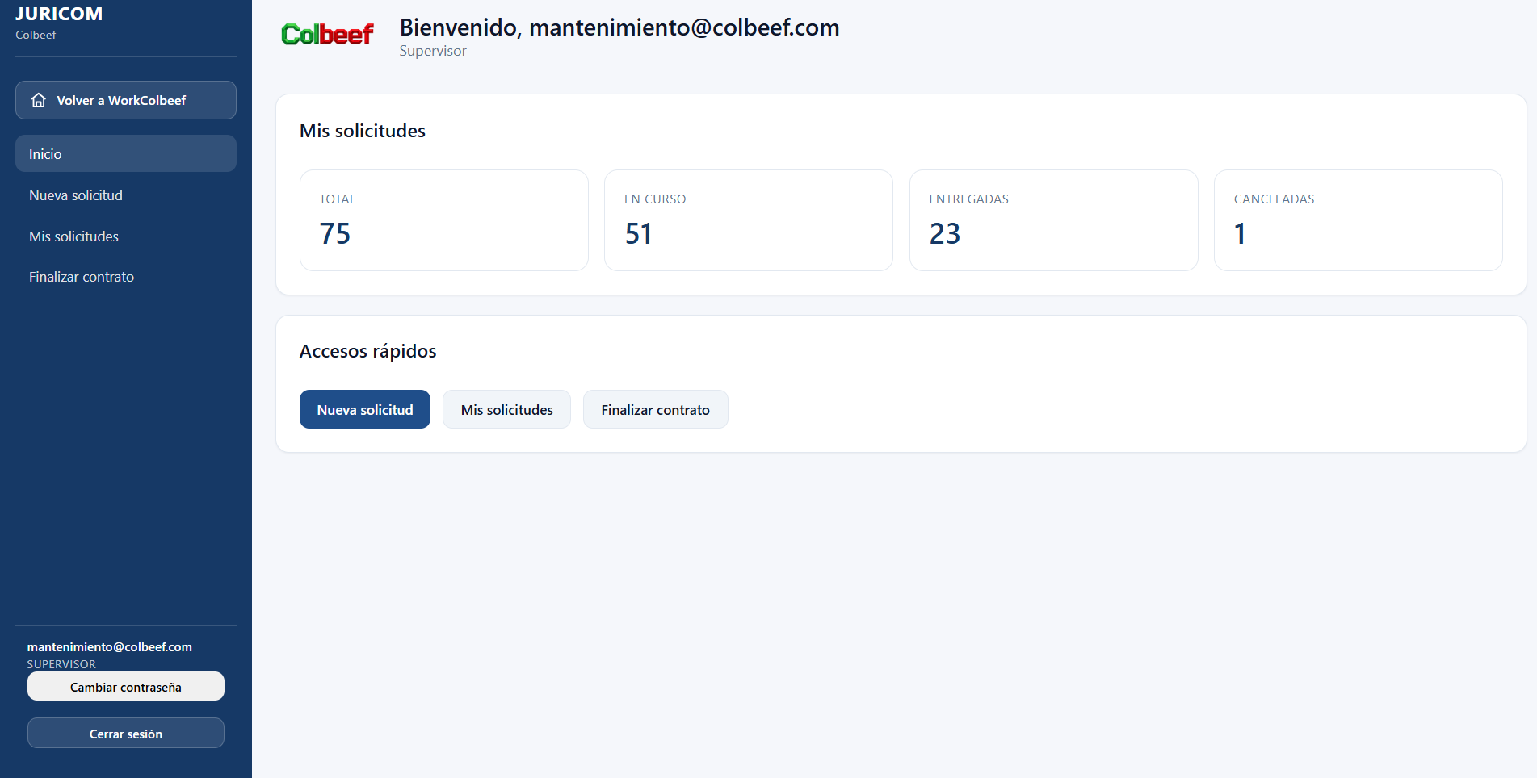

1. Crear una nueva solicitud
- En el menú, pulsa Nueva solicitud.
- Elige el tipo de formulario:
- Formulario 1 · Solicitud de Compra (bienes o servicios).
- Formulario 2 · Salidas de Almacén.
- Formulario 3 · Solicitud de Servicios.
- Formulario 4 · Salida de Consumibles.

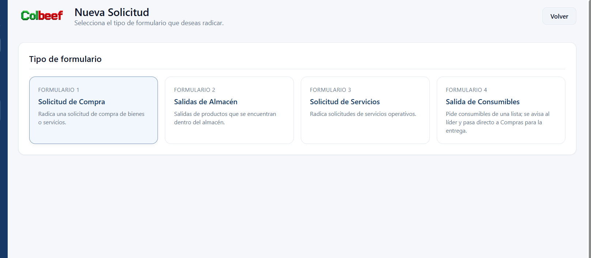
- Diligencia los campos del formulario. Según el tipo, verás:
- Título de la solicitud.
- Centro de costo / área de consumo.
- Prioridad (baja / media / alta).
- Líder del área que aprobará.
- Observaciones (puedes incluir imágenes).
- Ítems: descripción, unidad, centro de costo y cantidad (en compras,
salidas y consumibles). En servicios, la descripción del servicio y el
proveedor sugerido.
- Revisa que todo esté correcto y pulsa Enviar / Guardar la solicitud.
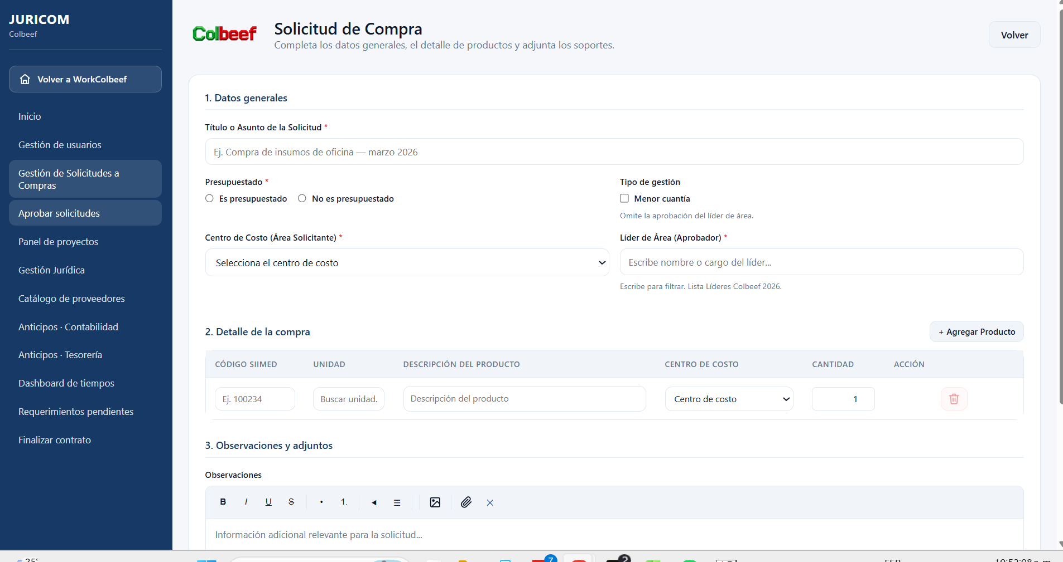
Al enviarla, la solicitud queda en estado "Solicitud" y se notifica al líder
para la primera aprobación.

2. Ver "Mis solicitudes"
- Pulsa Mis solicitudes.
- Verás la lista de todas tus solicitudes con su código, título,
tipo, estado y fecha.
- Usa el buscador para filtrar por texto (código, título, líder…).

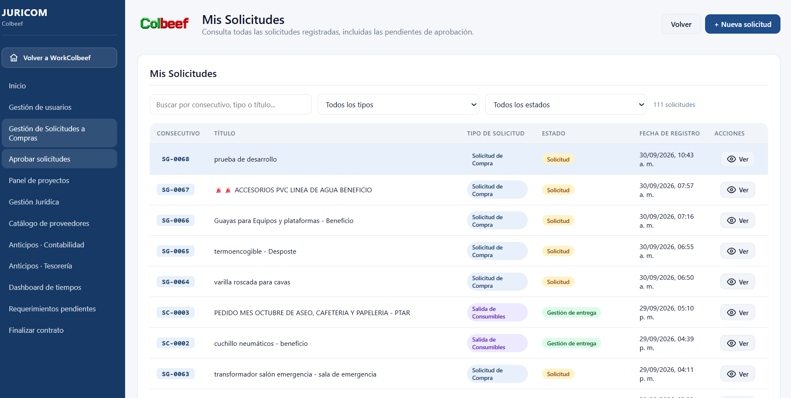

2.1 Ver el detalle y la trazabilidad
- Pulsa una solicitud para abrir su detalle.
- Revisa los datos, los ítems y, más abajo, el "Historial del flujo"
(la trazabilidad: cada etapa, quién y cuándo).
Si Compras anula tu solicitud, te llega un correo con el motivo y la verás en estado Cancelado; el motivo queda en las observaciones y en el historial.

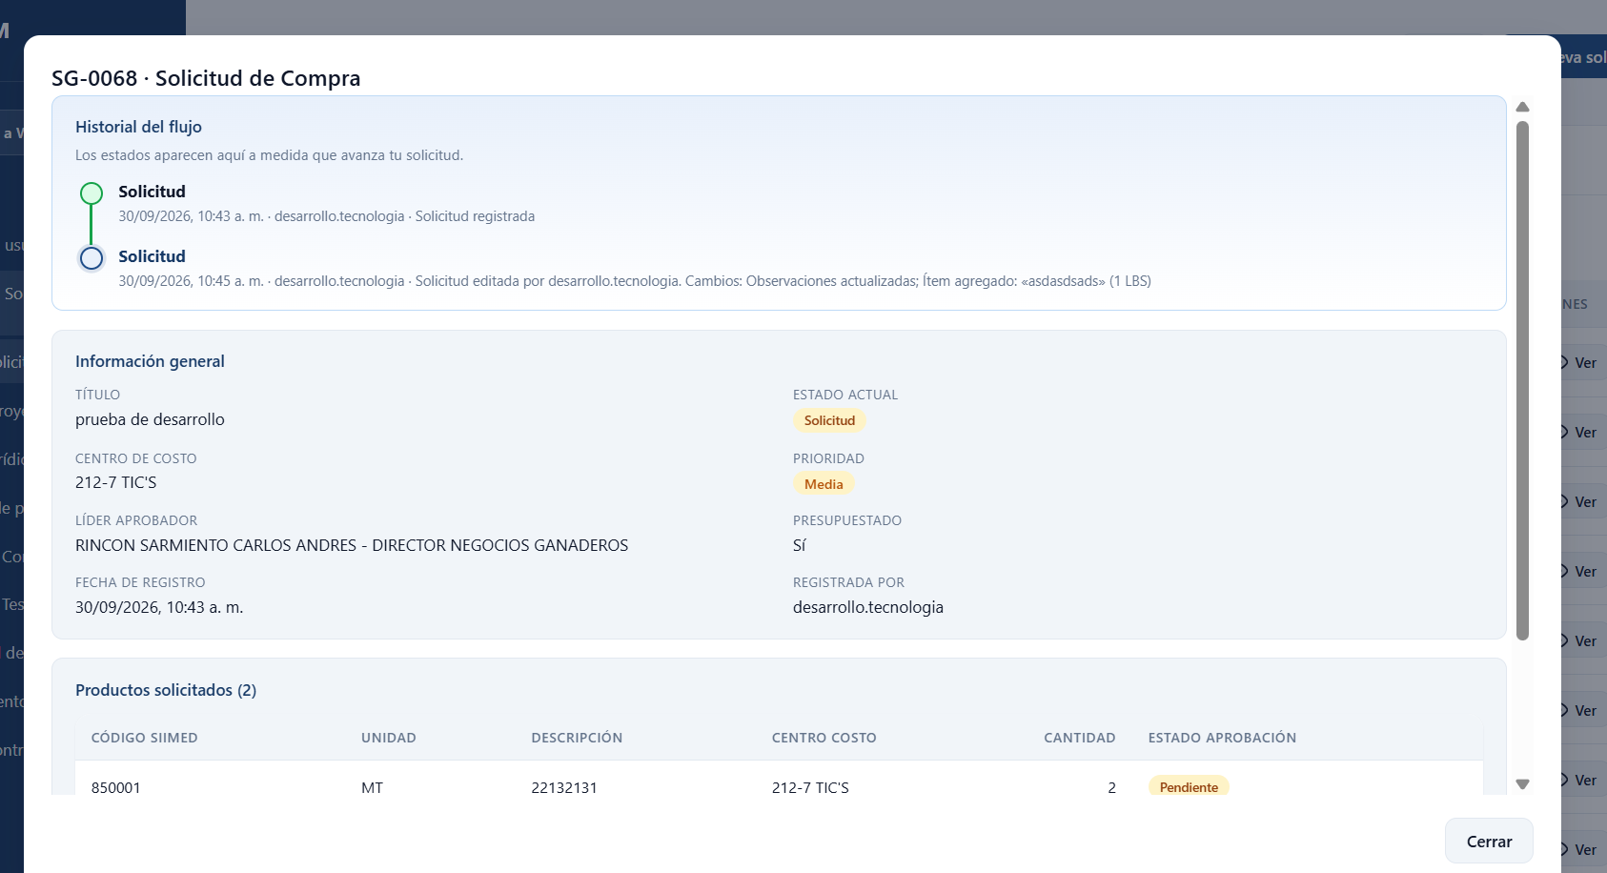

3. Editar una solicitud (solo si te equivocaste)
Puedes corregir una solicitud únicamente antes de la primera aprobación
(mientras esté en estado "Solicitud"):
- Abre el detalle de la solicitud.
- Pulsa Editar (solo aparece si eres el creador y aún no hay primera aprobación).
- Cambia lo que necesites: título, centro de costo, prioridad, líder,
observaciones o los ítems (agregar, quitar o modificar).
- Pulsa Guardar cambios.
El cambio queda registrado en la trazabilidad con el detalle de lo modificado.
Una vez que la solicitud recibe la primera aprobación, el botón Editar ya
no aparece.

4. Supervisión (ver solicitudes de tu equipo)
Algunos supervisores están habilitados para **ver, además de las suyas, las
solicitudes de otros usuarios** de su equipo (y su trazabilidad). Si es tu caso,
esas solicitudes aparecerán también en Mis solicitudes; podrás **abrir el
detalle y el historial, pero no editarlas** (solo el creador puede editar).
Esta habilitación se configura por correo. Si necesitas supervisar a alguien
más, solicítalo al administrador.

Rol: Compras
Compras recibe las solicitudes aprobadas, cotiza, **gestiona la orden de
compra y hace seguimiento hasta la entrega**. También administra el catálogo
de proveedores.

Menú disponible
- Gestión de Solicitudes a Compras
- Mis solicitudes
- Catálogo de proveedores

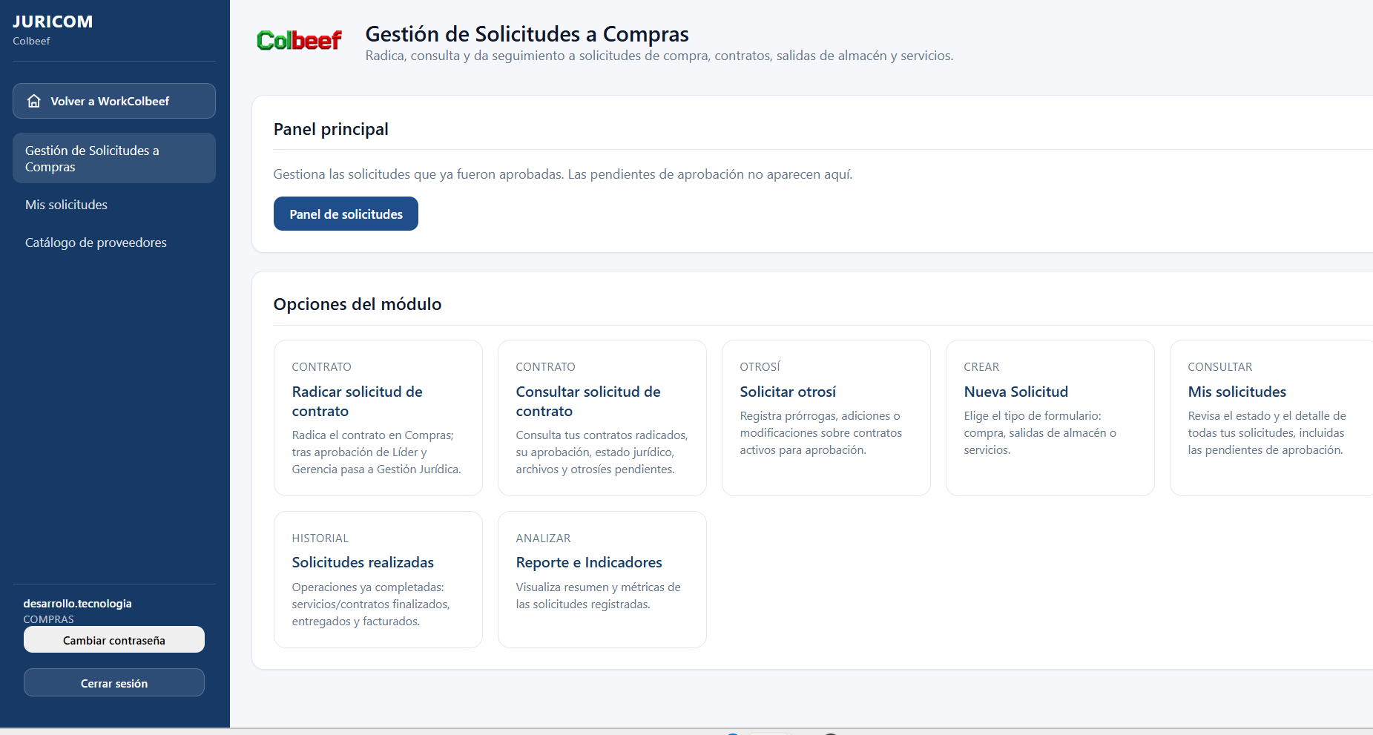

1. Panel de gestión de solicitudes
- Pulsa Gestión de Solicitudes a Compras.
- Verás el panel con las solicitudes que ya pasaron la aprobación y están en
gestión activa, organizadas por pestañas/estados (por ejemplo: en
cotización, gestionando, tramitando OC, realizadas).
- Usa el buscador y los filtros para ubicar una solicitud.
- Columna Gestor: muestra el nombre registrado de quien gestiona la solicitud, o "Sin gestor" si nadie la ha tomado. Si la cuenta no tiene nombre, muestra su correo.
- Filtro de gestor: por defecto ves Mías y sin gestor. También puedes elegir Asignadas a mí, Sin gestor, Todos los gestores o un compañero de Compras.
- El gestor es informativo: cualquier usuario de Compras puede trabajar cualquier solicitud. Solo anular y cambiar el gestor están reservados al gestor asignado (o al Administrador).
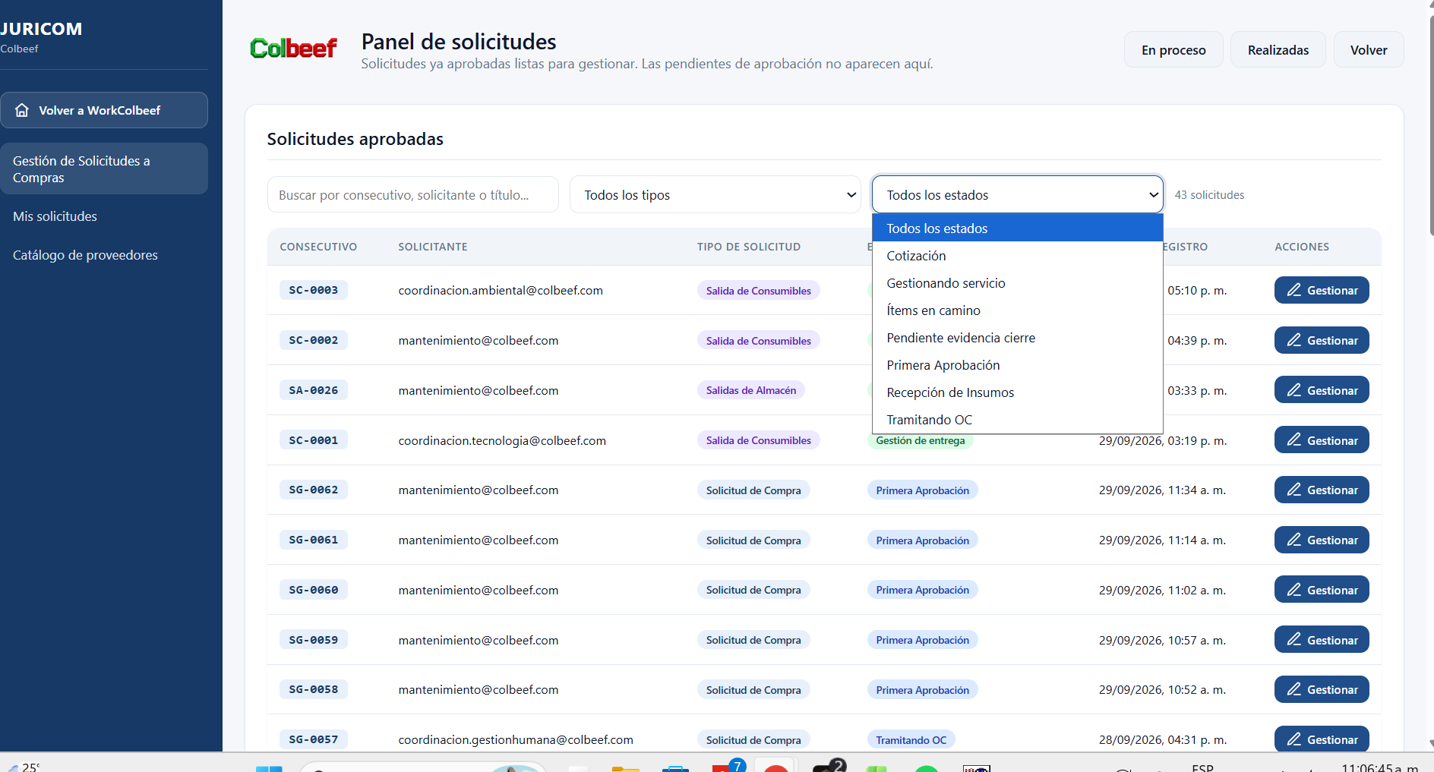

2. Gestionar una solicitud paso a paso
- Abre una solicitud para ver su detalle, sus ítems y su trazabilidad.
- Según la etapa, ejecuta la acción correspondiente:
- Gestionar: quedas como gestor y la solicitud pasa a En gestión. Revísala y pulsa Pasar a cotización (o pasa a Programar visita si el servicio la requiere).
- Cotizar: registra la cotización y el/los proveedores.
- Enviar a aprobación: pásala a la segunda aprobación (eliges líder, Gerencia Financiera o Gerencia General).
- Gestionar servicio / Tramitar OC: avanza la orden de compra.
- Registrar recepción / entrega: marca ítems en camino, recepción y
entregas parciales o totales.
- Cada acción avanza el estado y queda registrada en el historial del flujo.

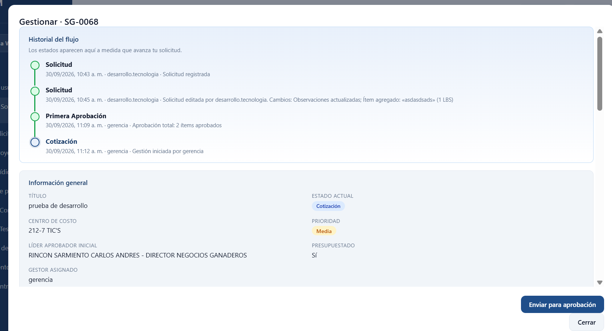

2.1 Compra directa
Una compra directa nace ya con la primera aprobación dada, por lo que
entra al panel de Compras lista para gestionar (no pasa por la etapa "Solicitud"
editable).
Desde En gestión decides qué hacer con una compra de menor cuantía: Continuar a Trámite OC (sin segunda aprobación), Pasar a cotización o Enviar a aprobación del líder.

2.2 Anular una solicitud
- Solo el gestor asignado (o el Administrador) ve el botón Anular solicitud.
- Se puede anular en En gestión, Programar visita o Cotización, es decir, antes de registrar la orden de compra.
- Escribe el motivo (obligatorio) y confirma. La solicitud pasa a Cancelado y sale del panel.
- El supervisor y el líder reciben un correo con el motivo, que también queda en el historial.

2.3 Cambiar el gestor
- Abre la solicitud y pulsa Cambiar gestor (lo ve el gestor asignado, el Administrador, o cualquier usuario de Compras si la solicitud aún no tiene gestor).
- Elige al nuevo gestor de Compras y, si quieres, escribe un comentario.
- El cambio queda en el historial y al nuevo gestor le llega un correo.

3. Catálogo de proveedores
- Pulsa Catálogo de proveedores.
- Consulta, busca y administra los proveedores disponibles para las cotizaciones.

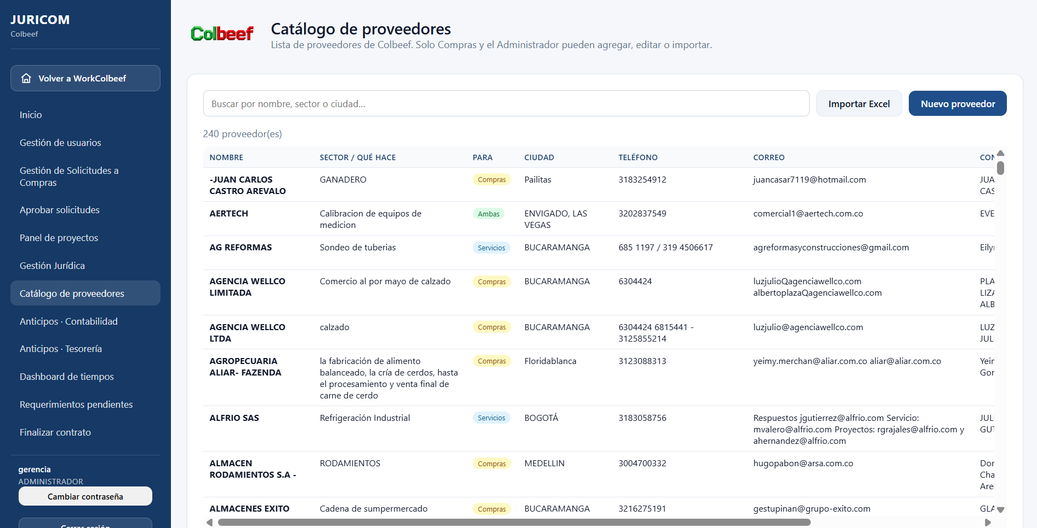

4. Trazabilidad
En el detalle de cada solicitud, la sección "Historial del flujo" muestra
toda la trazabilidad: cada cambio de etapa, quién lo hizo y cuándo. Consulta la
Trazabilidad del proceso para el detalle de estados.

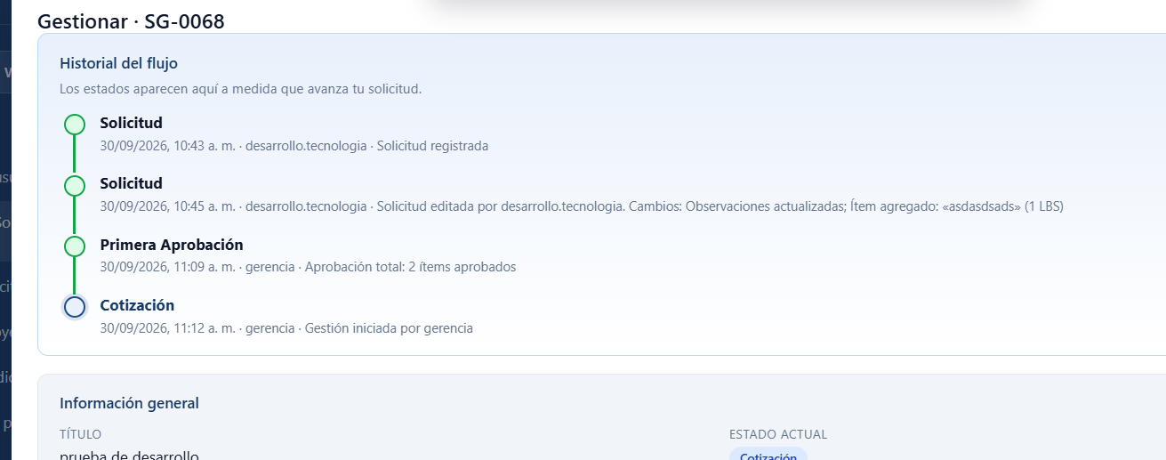

Rol: Proyectos
Proyectos participa en el comité técnico: tras la primera aprobación puede
revisar/reescribir una solicitud, programar visitas, cotizar y llevar
la solicitud al comité antes de continuar. También puede crear solicitudes.

Menú disponible
- Panel de cotizaciones
- Nueva solicitud
- Mis solicitudes
📷 Imagen: menú del rol Proyectos.
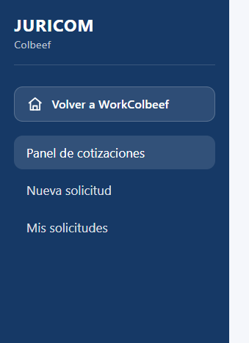

1. Panel de cotizaciones
- Pulsa Panel de cotizaciones.
- Verás las solicitudes asignadas al comité técnico / Proyectos, agrupadas por
su etapa (revisión, programación de visita, cotización, comité).

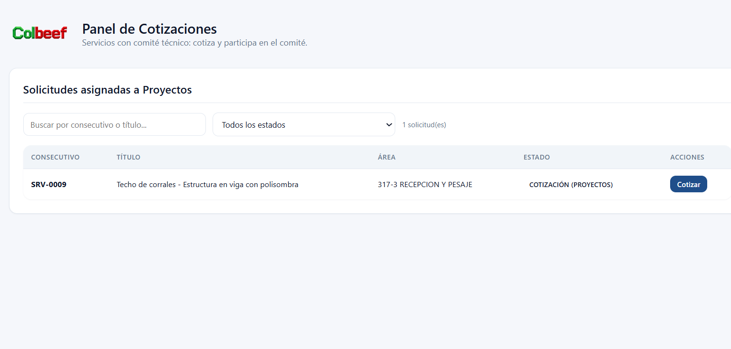

2. Acciones del comité técnico
Abre una solicitud y, según su etapa, ejecuta:
- Revisión de solicitud (Proyectos): ajusta/reescribe los datos e ítems.
- Programar visita: define proveedor, fecha y hora de la visita previa.
- Cotización (Proyectos): registra la cotización.
- Comité: deja constancia de la reunión de aceptación.
Cada acción avanza el estado y se registra en el historial del flujo.
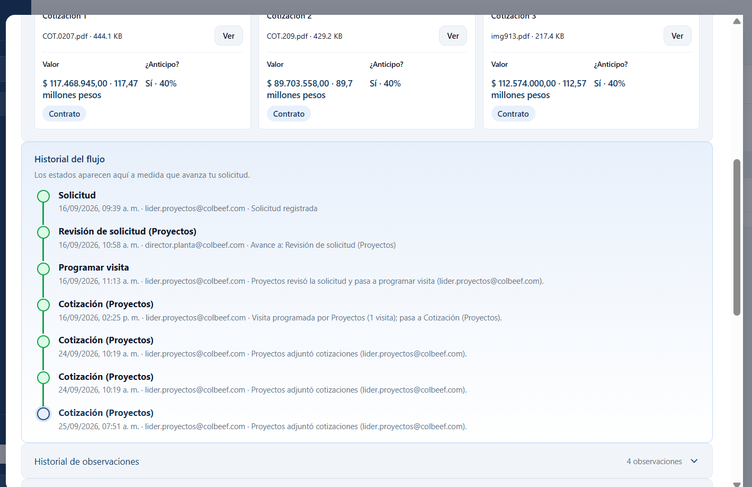

3. Crear y ver tus solicitudes
- Nueva solicitud: funciona igual que para el Supervisor
(ver Supervisor (Solicitante)).
- Mis solicitudes: lista tus solicitudes; abre el detalle para ver la
trazabilidad. Si te equivocaste, puedes editar antes de la primera aprobación
(ver edición).

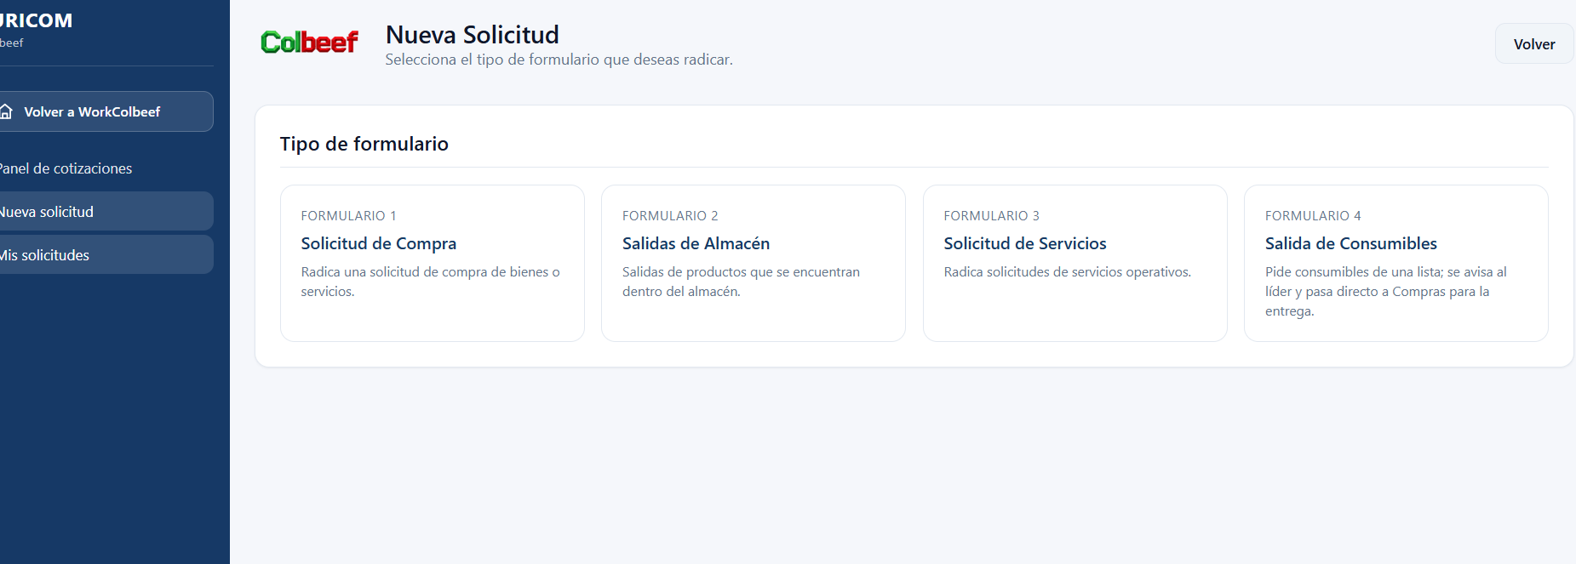
Rol: Líder Aprobador
El Líder Aprobador revisa y aprueba (o rechaza) las solicitudes que están
pendientes de su visto bueno.

Menú disponible
- Inicio
- Aprobar solicitudes

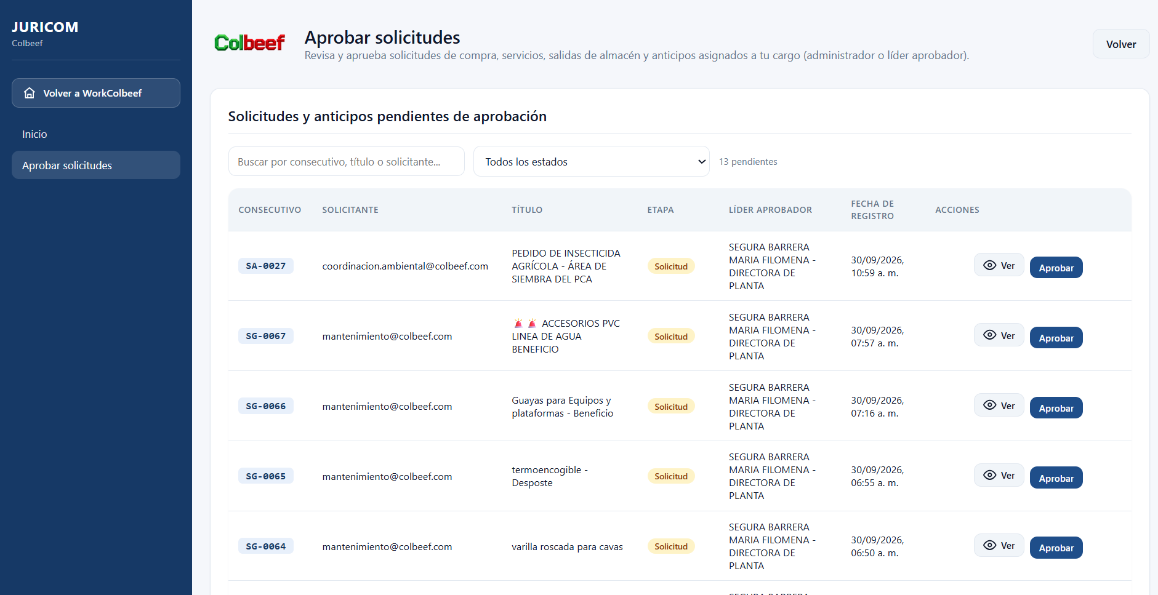

1. Aprobar o rechazar solicitudes
- Pulsa Aprobar solicitudes.
- Verás la lista de solicitudes pendientes de aprobación.
- Abre una solicitud para revisar su detalle, ítems y trazabilidad.
- Decide:
- Aprobar: la solicitud avanza a la siguiente etapa y se notifica.
- Rechazar / devolver: la solicitud se detiene o vuelve al solicitante
para ajustes.
- Puedes agregar un comentario, que quedará registrado en la trazabilidad.
Si Compras anula una solicitud de tu área, también te llega un correo con el motivo.
Debajo de las solicitudes pendientes, la sección Solicitudes que ya revisaste muestra lo que aprobaste, rechazaste o devolviste, la fecha de tu decisión y el estado actual. Desde Ver puedes consultar el detalle en modo lectura.

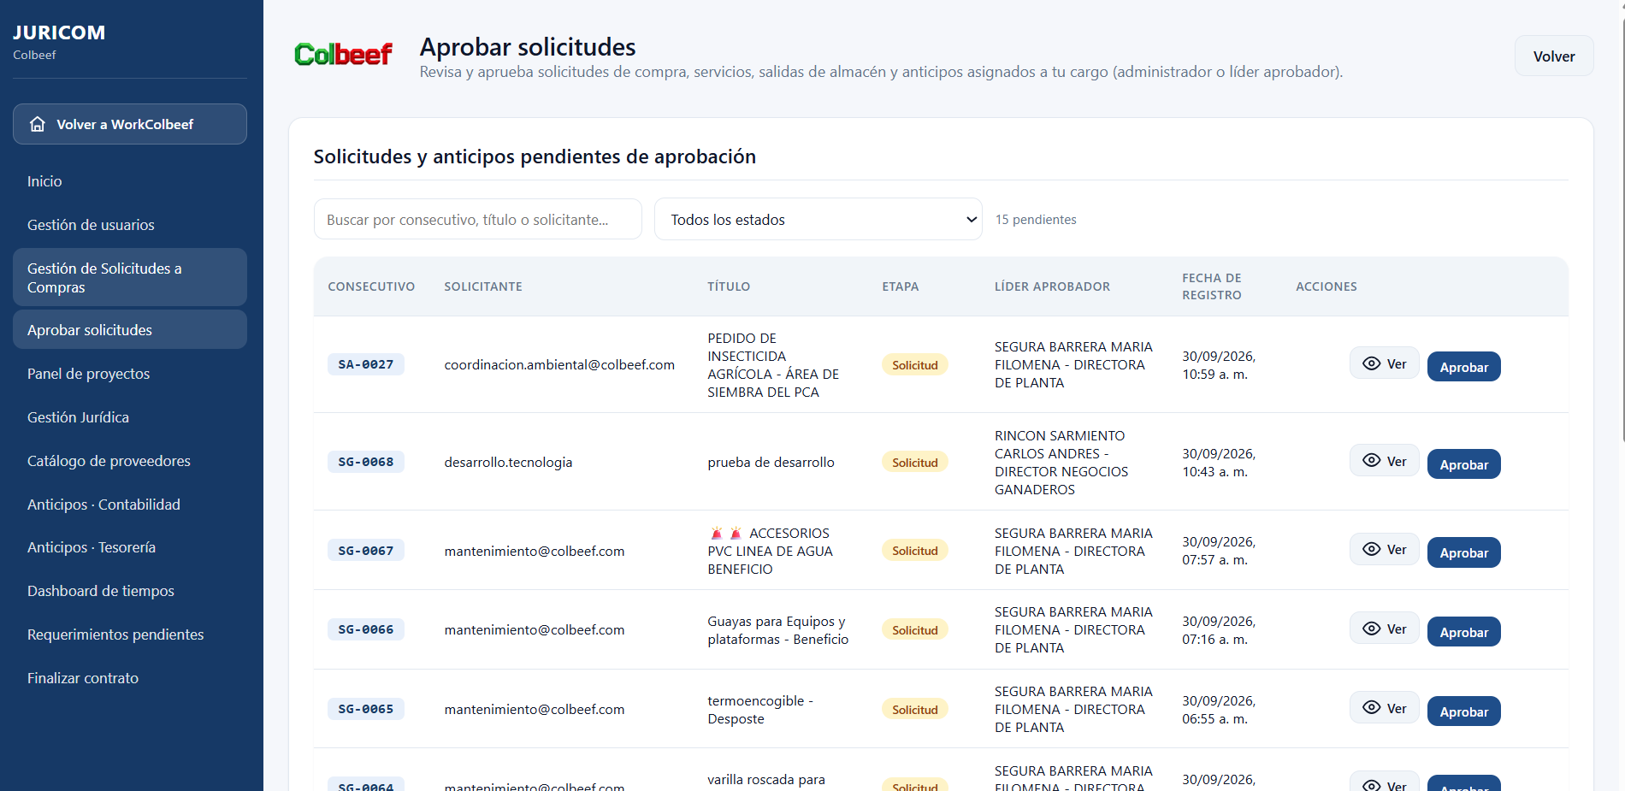

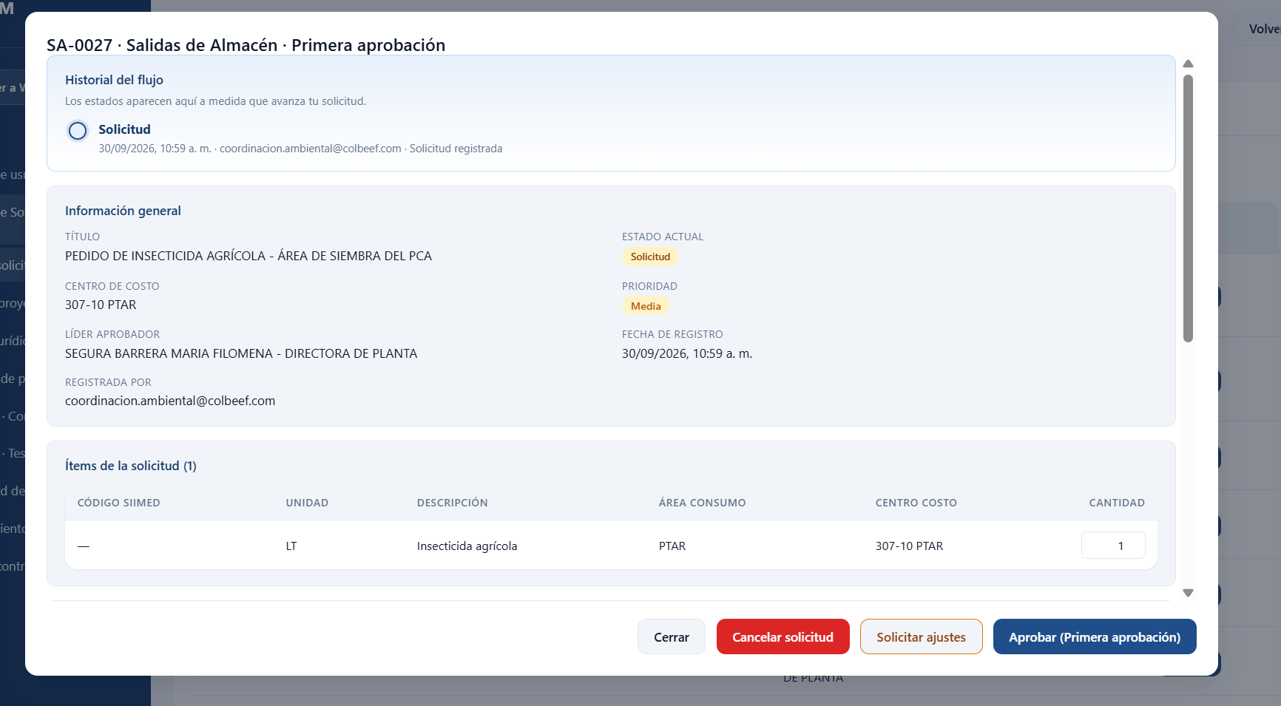

2. Aprobación por correo (enlace seguro)
Algunas aprobaciones también llegan por correo electrónico con un **enlace
seguro**: al abrirlo, revisas la solicitud y apruebas o rechazas sin necesidad de
iniciar sesión. Cada enlace es único por solicitud y etapa.
📷 Imagen: correo de aprobación con el enlace seguro.
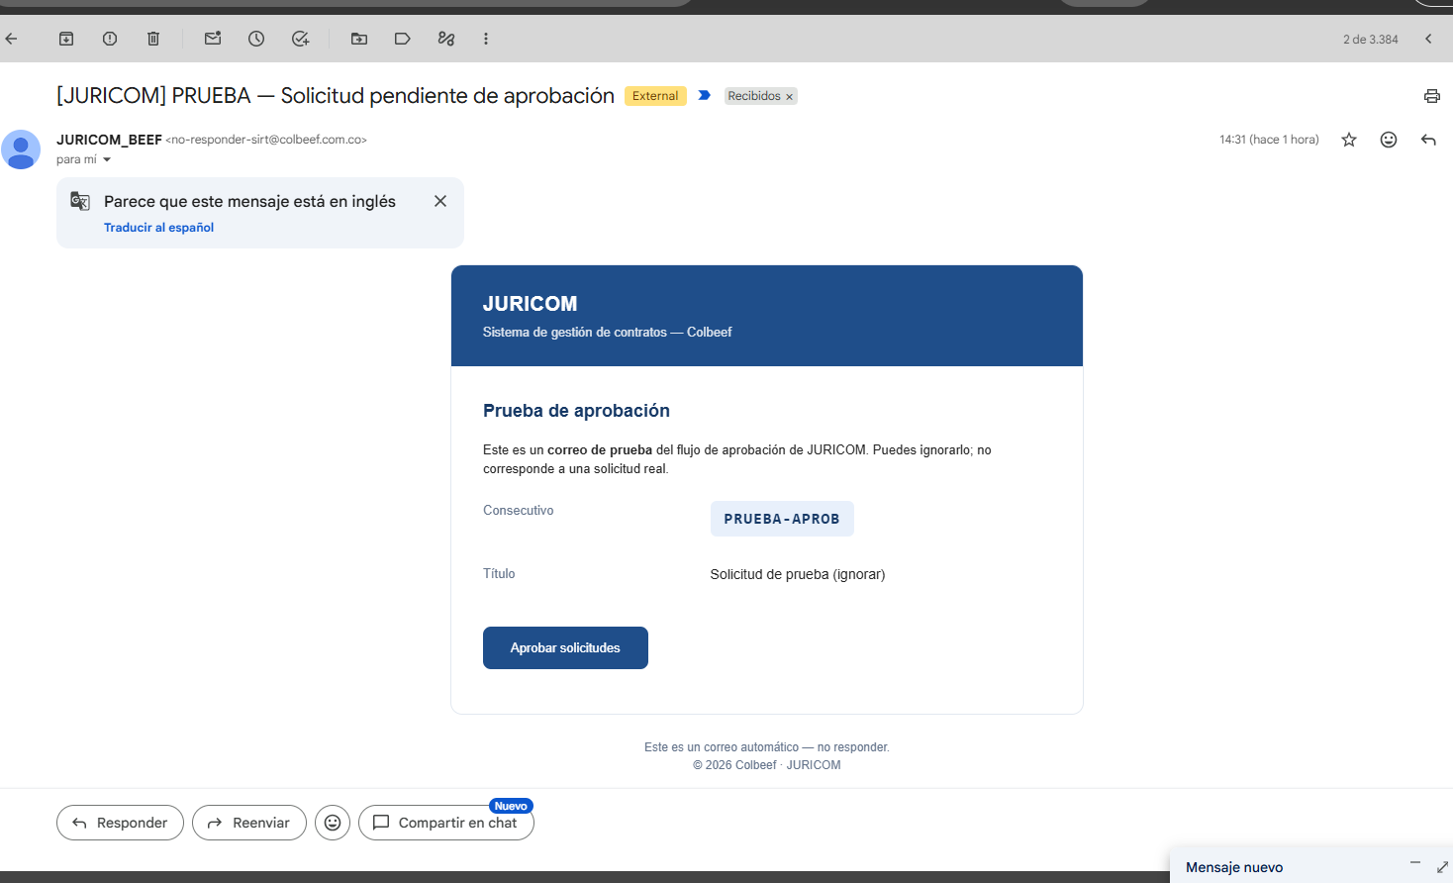
Rol: Contabilidad
Contabilidad gestiona los anticipos que le llegan en su etapa dentro del flujo.

Menú disponible
- Anticipos por gestionar

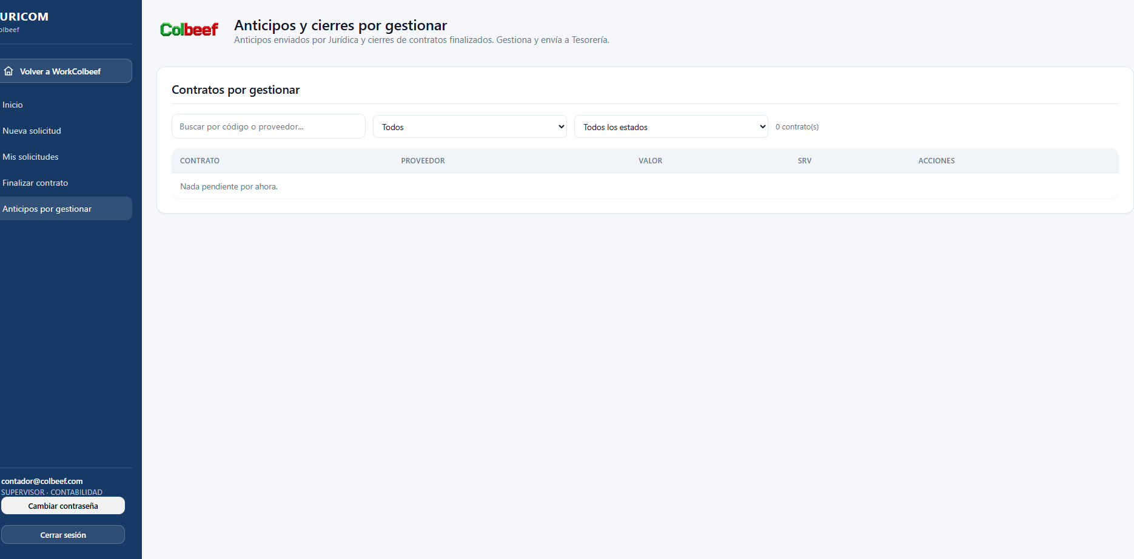

1. Anticipos por gestionar
- Pulsa Anticipos por gestionar.
- Verás el panel con los anticipos que están en la etapa de Contabilidad.
- Abre un anticipo para revisar el detalle de la solicitud y su trazabilidad.
- Ejecuta la acción de Contabilidad para avanzar el anticipo hacia Tesorería.
Cada acción queda registrada en el historial del flujo.
📷 Imagen: panel de anticipos por gestionar (Contabilidad).
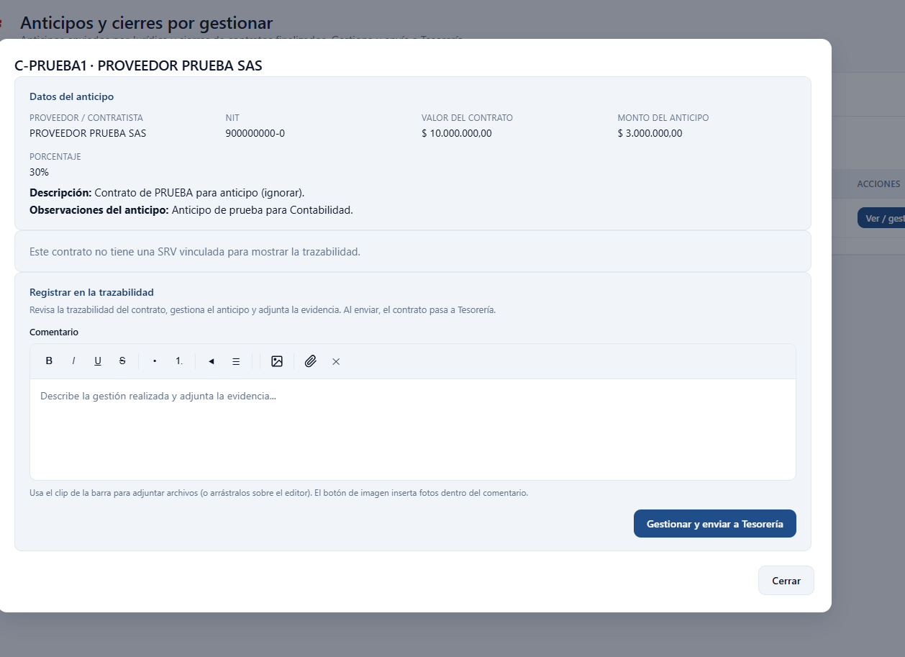

Rol: Tesorería
Tesorería paga los anticipos una vez que Contabilidad los ha gestionado.

Menú disponible
- Anticipos por pagar
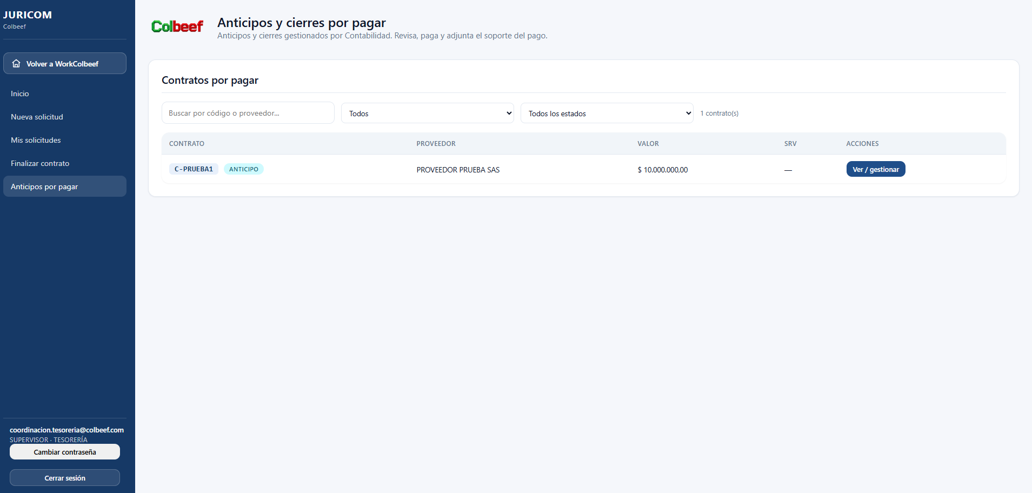

1. Anticipos por pagar
- Pulsa Anticipos por pagar.
- Verás el panel con los anticipos que están en la etapa de Tesorería.
- Abre un anticipo para revisar el detalle y su trazabilidad.
- Registra el pago del anticipo; el estado avanza a Anticipo pagado y
queda en el historial del flujo.

Rol: Jurídica
Jurídica formaliza los contratos y órdenes de trabajo aprobados: elabora el
documento, gestiona pólizas y firmas, define fechas y activa el contrato.
También hace seguimiento a la trazabilidad de los servicios (SRV) y radica
contratos.

Menú disponible
- Gestión Jurídica
- Trazabilidad SRV
- Dashboard de radicaciones
- Radicar contrato

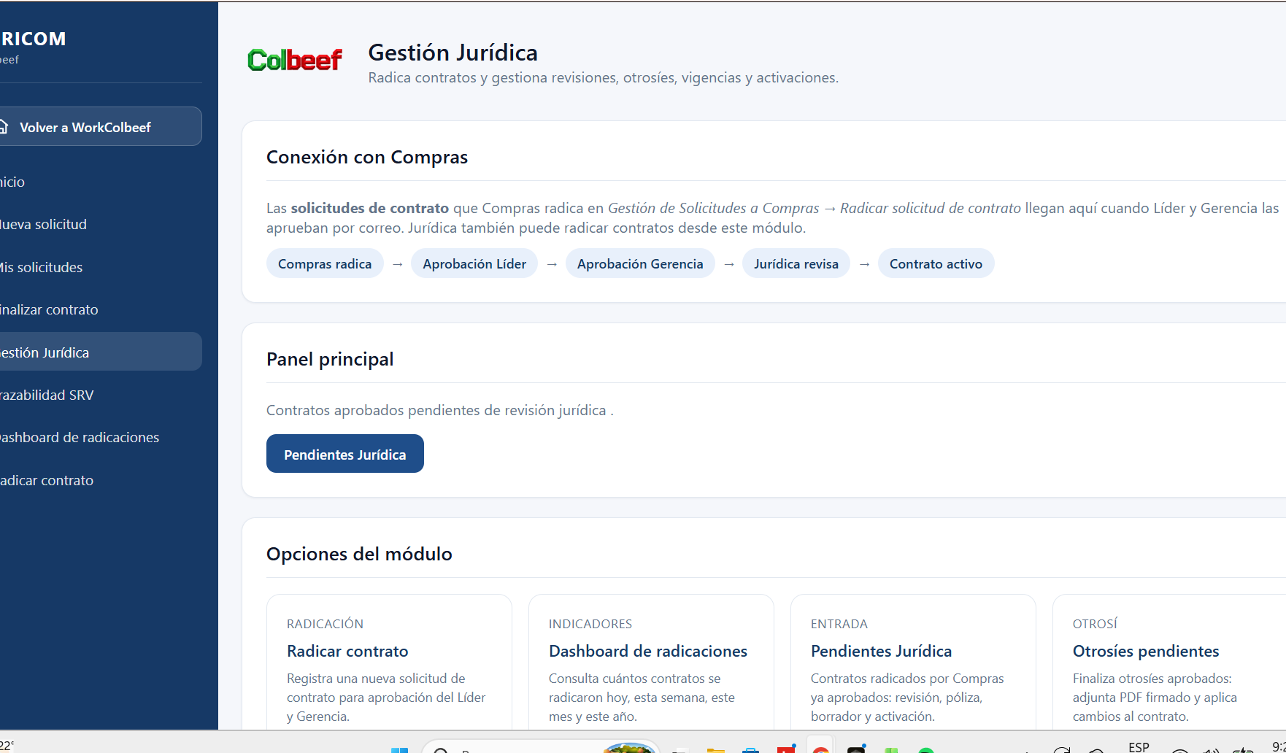

1. Gestión Jurídica
- Pulsa Gestión Jurídica.
- Verás los contratos/solicitudes aprobados listos para formalizar, además
de pendientes y otrosíes.
- Abre un contrato para:
- Cargar la póliza (si aplica) y el documento firmado.
- Definir fecha de inicio, fecha de fin y fecha/hora de notificación.
- Cambiar el estado a Activo.
Si activas sin definir fechas, el sistema las calcula: inicio = hoy;
fin = inicio + plazo; notificación = 30 días antes del fin.

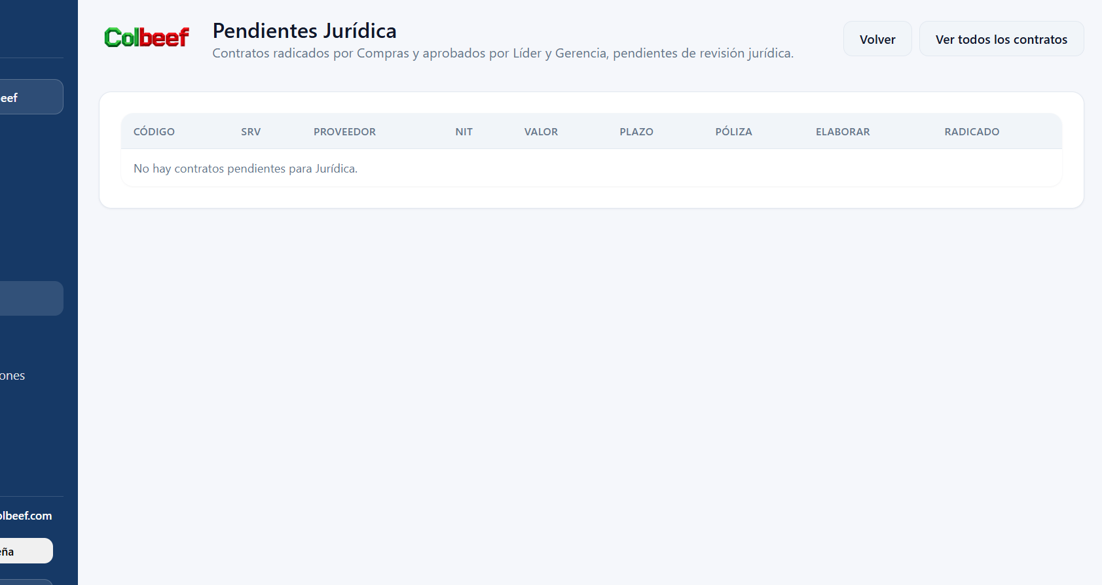

2. Trazabilidad SRV
- Pulsa Trazabilidad SRV.
- Consulta el recorrido de las solicitudes de servicios por las etapas
jurídicas (En Jurídica, Solicitando información, Elaborando contrato,
Revisión de pólizas, Solicitud de firmas, Contrato activo…).
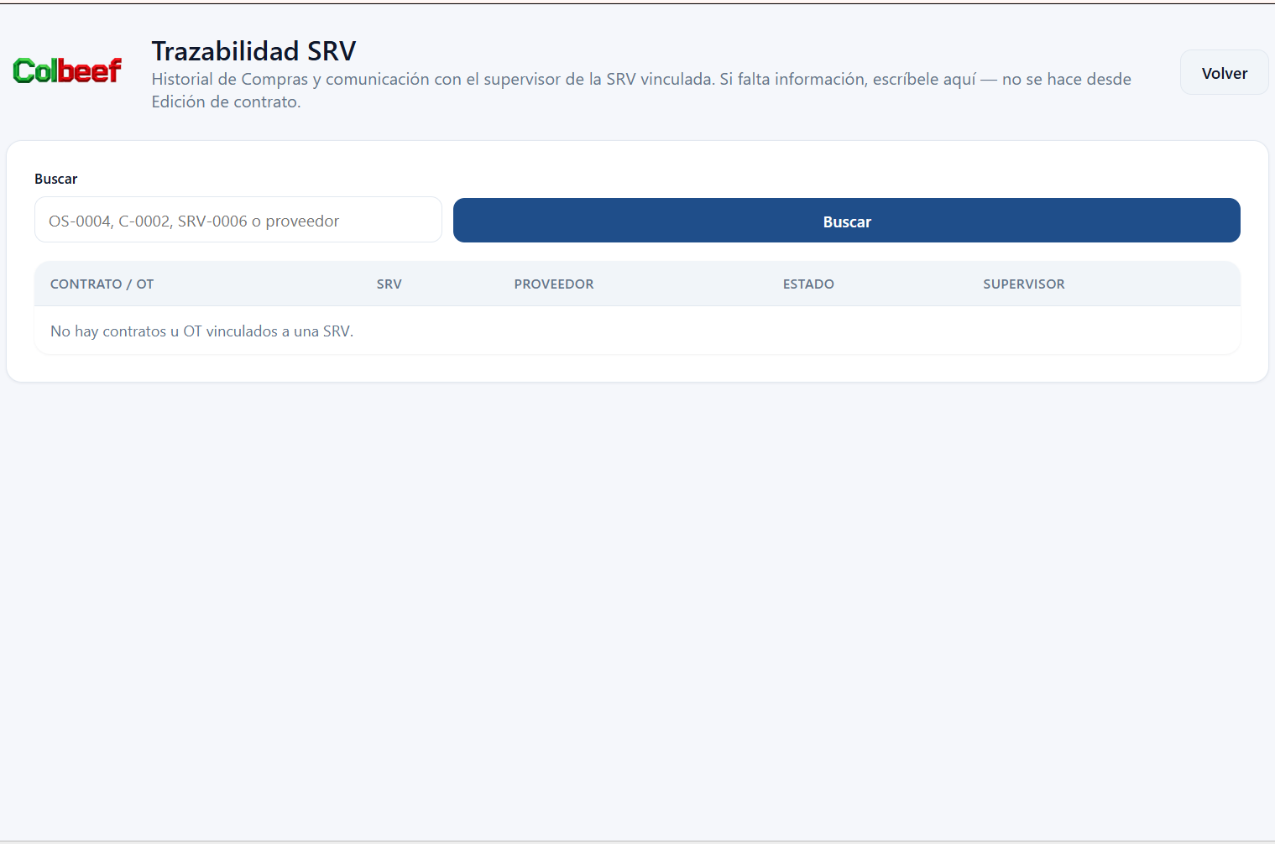

3. Dashboard de radicaciones
Pulsa Dashboard de radicaciones para ver indicadores y el estado general de
las radicaciones de contratos.

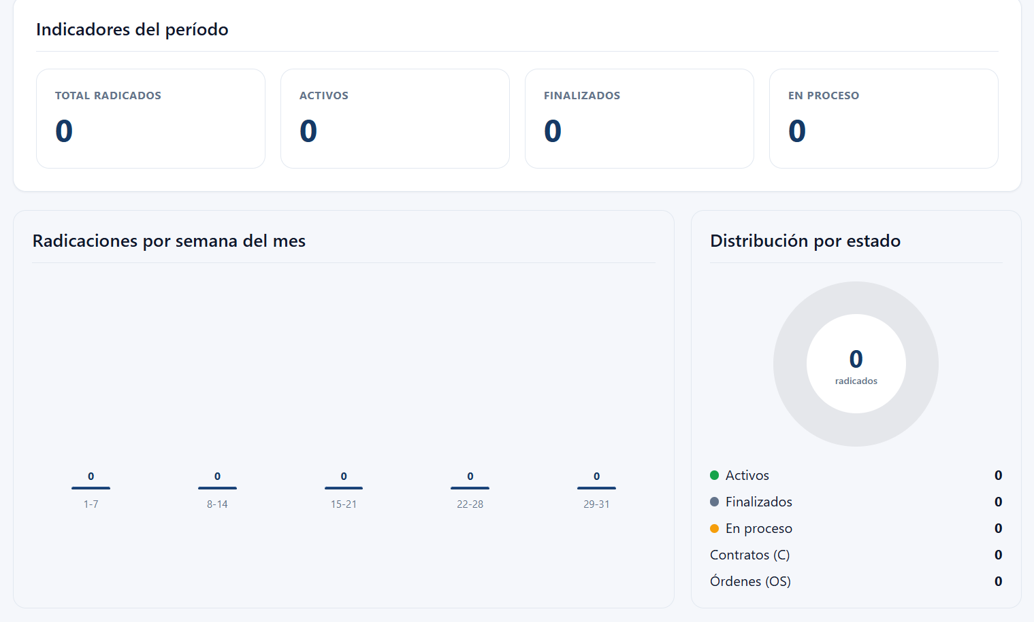

4. Radicar contrato
- Pulsa Radicar contrato.
- Diligencia el formulario (proveedor, descripción, obligaciones, valor, plazo,
correos de líder y gerencia) y adjunta la documentación obligatoria.
- Envía la radicación; el flujo de aprobaciones inicia automáticamente.

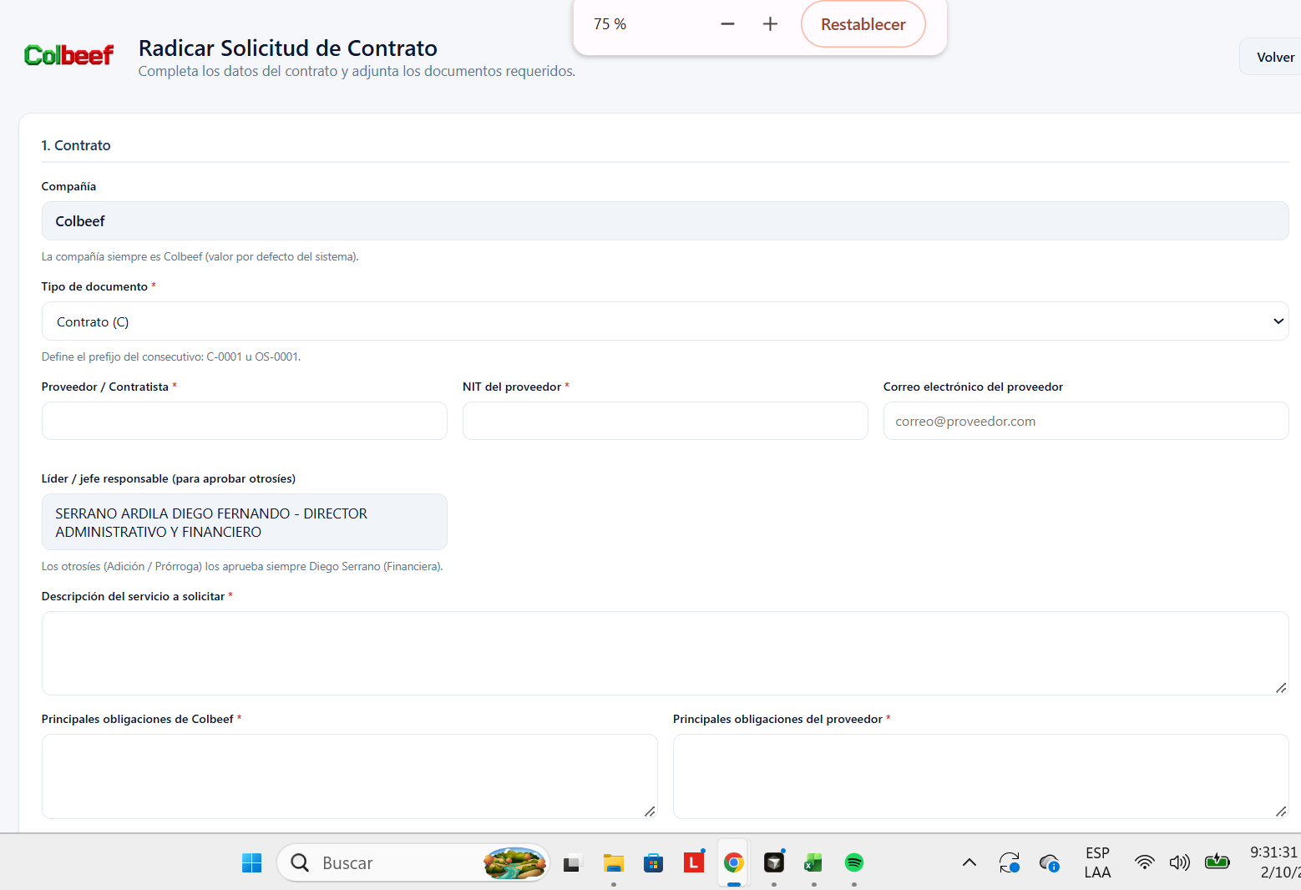

Bitácora de versiones
Cambios de JURICOM por versión. La versión más reciente va primero.

JURICOM 1.3 — 08/10/2026
- Aprobaciones: cada aprobador consulta las solicitudes que ya revisó, su decisión, fecha y estado actual.
- Vista de Administrador: muestra las decisiones de todos y el nombre de quien decidió.
- Nombre del gestor: la columna Gestor muestra el nombre registrado, o el correo si no hay nombre.
Roles afectados: Líder Aprobador, Administrador, Compras.

JURICOM 1.2 — 07/10/2026
- Columna y filtro Gestor en el panel de Compras (por defecto: Mías y sin gestor).
- Nuevo estado En gestión: al pulsar Gestionar, Compras revisa la solicitud y luego la pasa a cotización.
- Menor cuantía: la decisión (directo a OC, cotizar o devolver al líder) se toma en En gestión.
- Anular solicitud: el gestor o el Administrador la anulan antes de la OC, con motivo; se avisa al supervisor y al líder.
- Cambiar gestor: reasignar la solicitud a otro usuario de Compras, con aviso por correo.
Roles afectados: Compras, Supervisor, Líder Aprobador, Administrador.

JURICOM 1.1 — 07/10/2026
- Comité técnico: mantenimiento puede ver las SRV en comité y sus cotizaciones (solo lectura).
- Manuales por rol: cada usuario recibió por correo el manual de sus roles.
- Corrección: nombre correcto del usuario de Gerencia General.
- Diagramas de flujo de Compras, Salidas de Almacén, Salida de Consumibles y Servicios con Contrato u OS.
Roles afectados: Supervisor (mantenimiento), Proyectos, todos (manuales).

JURICOM 1.0 — hasta 05/10/2026
- Solicitudes: Compras, Salidas de Almacén, Salida de Consumibles y Servicios con comité técnico.
- Segunda aprobación: Compras elige líder, Gerencia Financiera o Gerencia General.
- Jurídica: contratos y órdenes de servicio, pólizas, firmas, anticipos, otrosíes y cierre.
- Varios roles por usuario (por ejemplo Supervisor + Jurídica).
Roles afectados: Todos.

